Badetag
Ursula Schmidt, Freiherr-vom-Stein-Gymnasium Lünen

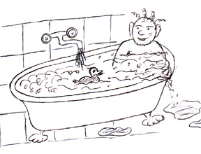

Herr Schmitz bereitet sich auf sein geliebtes Wannenbad vor und lässt Wasser in die leere Wanne ein.

Das folgende Diagramm stellt die zeitliche Entwicklung von Zufluss- und Abflussrate dar
[t in min; v(t) in Liter/min]:

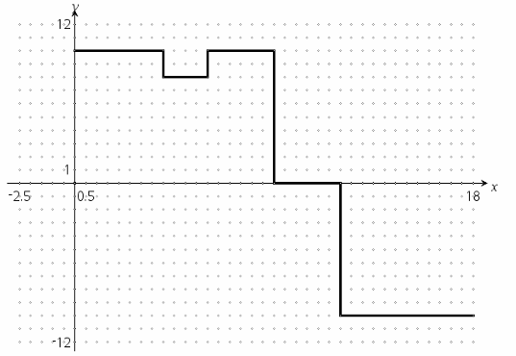
v

a) Beschreiben Sie, wie Herr Schmitz das Wasser in die Wanne einlässt.
Berücksichtigen Sie dabei folgende Fragen:
Welche Zufluss- und Abflussraten kommen vor? Welche Bedeutung haben Bereiche, in denen der Graph unterhalb der t-Achse verläuft?
Ist es auch möglich, dass Herr Schmitz zu einem Zeitpunkt sowohl den Wasserhahn aufgedreht hat als auch den Abfluss öffnet?
b) Wie viel Liter waren maximal in der Wanne? Wie viel Liter sind nach 16 min in der Wanne?
c) Für t > 12 min soll v(t) konstant bleiben. Ab welchem Zeitpunkt ist die Wanne leer?
d) Skizzieren Sie den Graphen der Funktion W, welche die Wassermenge in der Badewanne in Abhängigkeit von der Zeit angibt.

Radfahren im Stadtverkehr
Carsten Schmidt, Geschwister-Scholl-Gymnasium, Lüdenscheid

Du bist mit Deinem Fahrrad im Stadtverkehr unterwegs. Leider verhindern Ampeln Dein ungehindertes Vorankommen | 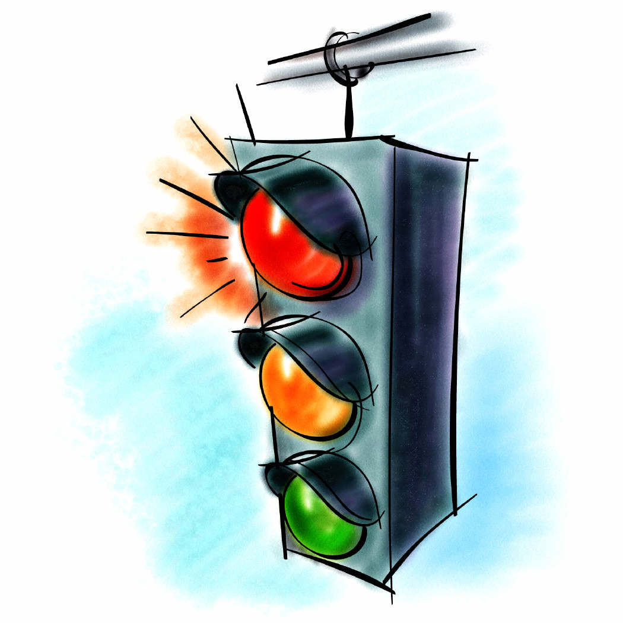

- Skizziere folgende 40 Sekunden lange Situation in einem Geschwindigkeits-Zeit-Diagramm. (Geschwindigkeit in m/s, Zeit in s)
Du fährst vor der Haustür los und beschleunigst zunächst gleichmäßig innerhalb von 7 Sekunden auf eine Geschwindigkeit von 18 km/h. Diese Geschwindigkeit kannst Du für 5 Sekunden beibehalten, bevor Du an eine Rote Ampel gerätst, an der Du innerhalb von 5 Sekunden gleichmäßig langsamer wirst. Nun muss Du noch 5 Sekunden an der Ampel stehen. Du beschleunigst innerhalb von 3 Sekunden auf 9 km/h, um weiter vorne einen Fußgänger noch den Rest Straße überqueren zu lassen. Dann schaffst Du es innerhalb weiterer 7 Sekunden auf 27 km/h als plötzlich ein Hund auf die Straße läuft, was Dich zu einer 3-sekündigen Vollbremsung bis in den Stand zwingt. Nach einer 5-sekündigen Erholungspause setzt Du Deine Fahrt fort.
- Gib möglichst genau an, welche Geschwindigkeit Du zu folgenden Zeitpunkten hattest:
  - Nach 3 Sekunden
  - Nach 10 Sekunden
  - Nach 15 Sekunden
  - Nach 34 Sekunden

- Gib möglichst genau an, wie lang die Strecke ist, die Du zu folgenden Zeitpunkten zurückgelegt hast:
  - Nach 7 Sekunden
  - Nach 12 Sekunden
  - Nach 17 Sekunden
  - Nach 22 Sekunden
  - Nach 25 Sekunden
  - Nach 32 Sekunden
  - Nach 35 Sekunden
  - Nach 40 Sekunden
Versuche, eine geometrische Deutung der errechneten Werte für die Länge der Strecke zu finden.

- Skizziere das Weg-Zeit-Diagramm in ein zweites Koordinatensystem direkt unterhalb des ersten Diagramms. Verwende dafür den gleichen auf der x-Achse Maßstab wie beim Geschwindigkeits-Zeit Diagramm.
Kannst Du Zusammenhänge zwischen den beiden Graphen erkennen?

Heißluftballon
Annette Hahnel, Clara-Schumann-Gymnasium Holzwickede

(in Anlehnung an: Hans-Wolfgang Henn: Änderungsraten als Zugang zu den zentralen Begriffen und Resultat in ISTRON 6, div-Verlag Franzbecker, Hildesheim 2000)

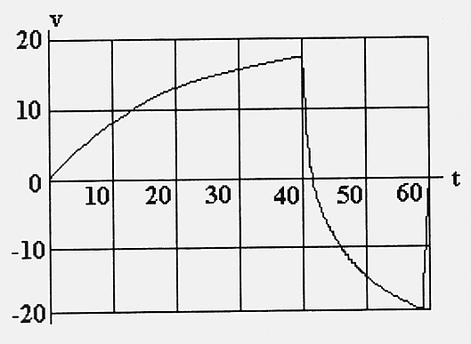

Ein Heißluftballon startet zum Zeitpunkt t = 0 min vom Boden.
Das Diagramm beschreibt die Geschwindigkeit des Ballons in vertikaler Richtung.
a) Beschreibe den Bewegungsablauf qualitativ (ohne Rechnung).
Berücksichtige dabei z.B. folgende Fragen:
In welchen Zeitabschnitten bewegt sich der Ballon nach oben / unten ?
Zu welchen Zeitpunkten steigt bzw. fällt er am schnellsten?
Was passiert vermutlich in Zeitpunkten mit v = 0?
Hast du eine Idee, wie es zu den abrupten Geschwindigkeitsänderungen bei
t = 40 min und t = 58 min kommt?

b) Beschreibe nun die Beschleunigung des Ballons ebenfalls qualitativ.
Wann war sie positiv, negativ, Null maximal, minimal?
Was bedeutet positive / negative / maximale / minimale Beschleunigung für den Ballon?

c) Gib eine sinnvolle Schätzung für die nach 30 Minuten erreichte Höhe.
Was war die maximale Steighöhe und wann wurde sie erreicht?

d) Woran erkennt man, dass die Ballonfahrt nicht auf der gleichen Höhe endet wie sie begonnen hat?
Landet der Ballon auf einer Anhöhe oder in einer Vertiefung?
Wie groß ist der Höhenunterschied zum Abflugort?

Problem Fahrtenschreiber
Nach einer Idee von: Stephan Hußmann: Mathematik entdecken und erforschen, Berlin 2003 (Cornelsen) , S. 70

In der Abbildung ist eine Tachoscheibe zu sehen, die in Bussen und Lastkraftwagen benutzt werden muss. Auf der Tachoscheibe werden die gefahrenen Geschwindigkeiten über den gesamten Zeitraum der Fahrt in einem Geschwindigkeits-Zeit-Diagramm festgehalten.
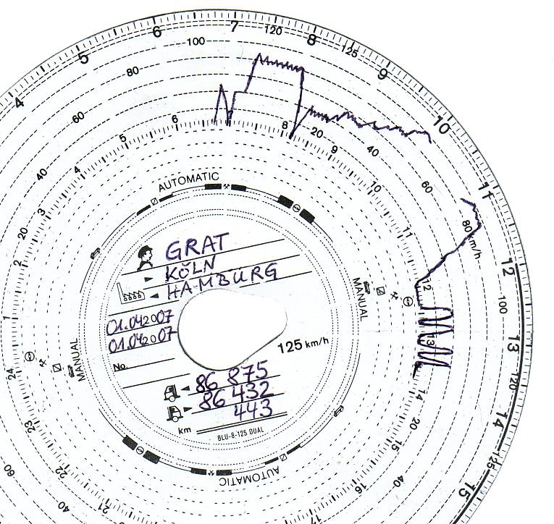

Durch diese Maßnahme soll die Sicherheit auf den Straßen erhöht werden, denn durch Überschreitungen von Fahrzeiten und Missachtungen der Geschwindigkeitsbegrenzungen durch LKW- und Busfahrer werden jährlich immense Personen- und Sachschäden verursacht. Das Gerät soll die Einhaltung der bestehenden Sozialvorschriften und der entsprechenden Gesetze gewährleisten. In Zukunft wird auf eine digitale Aufzeichnung umgestellt.

In einer Spedition in Köln sind mehrere Fahrer und Fahrerinnen angestellt, die täglich verschiedene Großmärkte in ganz Deutschland beliefern. Auf der Rückfahrt von Hamburg nach Köln wird Frau Grat, eine Fahrerin der Spedition, von der Autobahnpolizei angehalten.

Die routinemäßige Kontrolle gilt der Verkehrssicherheit des LKW. Bei der Überprüfung der Tachoscheibe der Hinfahrt (vgl. Abbildung) entdecken die Polizeibeamten einen relativ großen Zeitraum, in dem auf der Scheibe keine Geschwindigkeit eingetragen ist. Auf Nachfrage der Polizisten gibt Frau Grat an, dass sie in dieser Zeit eine Pause an einer Raststätte gemacht habe. Zum Beweis ihrer Behauptung verweist Frau Grat auf die gefahrenen Kilometer.

Hat Frau Grat, wie sie sagt, einen Stopp gemacht als der Fahrtenschreiber ausgefallen ist oder ist sie in diesem Zeitraum gefahren, wie es die Polizisten behaupten?

Mit dem Porsche auf einem Formel-1-Kurs
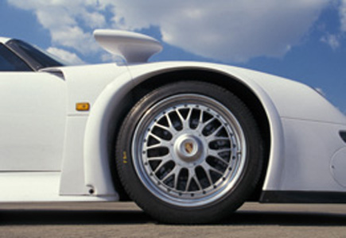
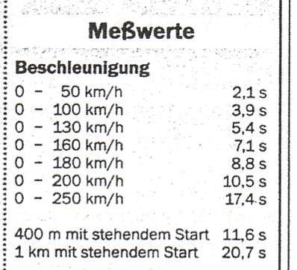
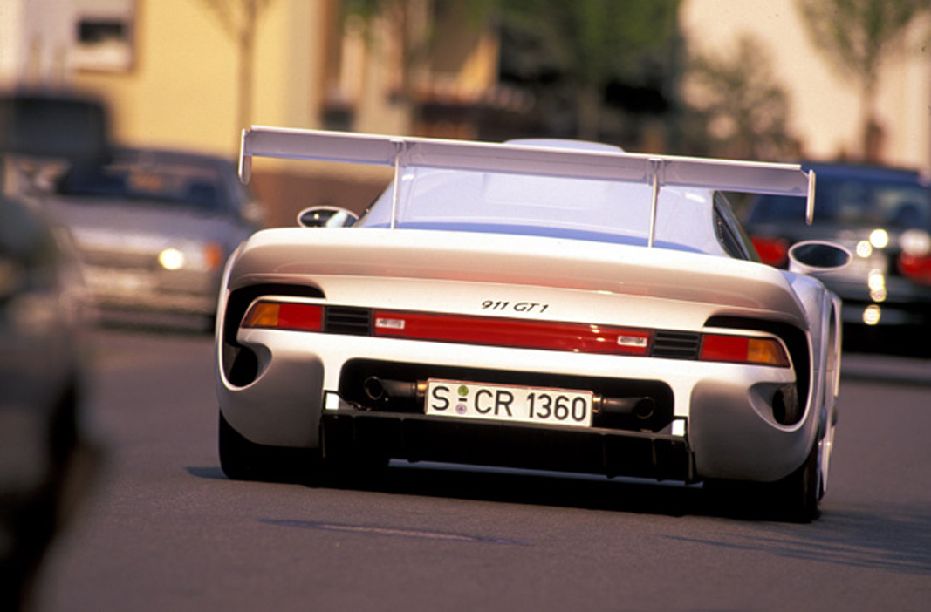
© mpi photoservice (beide Bilder)

Höchstgeschwindigkeit: 308 km/h
(Messwerte aus: Henn, Hans-Wolfgang (2000), S. 3, a.a.O (siehe Aufg. Heißluftballon))

Der Circuit de Catalunya in Barcelona ist als Formel-1-Strecke bekannt, er dient auch als Autoteststrecke. Die Streckenlänge beträgt für eine Runde 4,627 km.
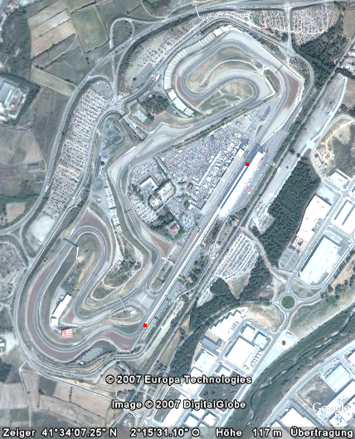
Google Earth ™ mapping service/[© 2007 Europa Technologies], Image © 2007 Digital Globe

Mit dem Porsche soll auf der Rennstrecke eine Testfahrt absolviert werden.
Die Strecke ist hier noch einmal schematisch gezeichnet:
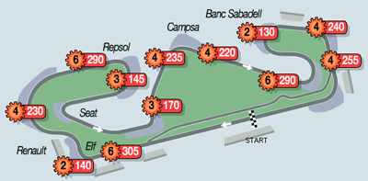
© 2006 www.sid.de
(Eine weitere Verwendung dieser Grafik ist ohne Zustimmung des sid nicht zulässig.)

bedeutet, dass in der Formel 1 an dieser Stelle im 6. Gang eine Geschwindigkeit von 305 km/h gefahren wird.

Könnte der abgebildete Porsche bei dem Autotest auf der geraden Strecke vom Start bis zu dieser Markierung eine Geschwindigkeit von 305 km/h erreichen?

(Diese Strecke ist auch in dem Google Earth-Bild markiert.)

Zusatzfragen:
- Wie weit ist der Porsche gefahren, bis er die Geschwindigkeit von
250 km/h erreicht hat?
- Welche Beschleunigungsstrecke braucht er, um die Geschwindigkeit von 305 km/h zu erreichen?

Pneumotachograph
Christel Weber, Leibniz-Gymnasium Dortmund

Physiologen verwenden eine Maschine mit dem Namen „Pneumotachograph“, um eine Kurve der Fließrate von Luft in die Lunge (Einatmen) und aus der Lunge (Ausatmen) zu erhalten. Die unten stehende Kurve zeigt die Einatmungsphase einer Person in Ruhe. Aufgezeichnet wird der Luftfluss (=Fließrate) f(x) in $\frac{\text{Liter}}{\text{Sek}\text{.}}=\frac{l}{s}$.
Patient Nr. 1:
- Beschreibe die Funktion f(x)! Beschreibe den Einatmungsvorgang möglichst genau! Wann nimmt die Menge der eingeatmeten Luftmenge l(x) (in Liter) am schnellsten zu, d.h. zu welchem Zeitpunkt wächst die Luftmengenfunktion l(x) (x in s, l(x) in l) am schnellsten? Erkläre, dass f(x) und l(x) verschiedene Funktionen sind!
- Bestimme eine Gleichung für die Fließratenfunktion f(x) (x in Sek., f(x) in $\frac{l}{s}$) und berechne die Ableitung der Funktion! Zeichne drei Koordinatensysteme! Zeichne in das mittlere die Fließratenfunktion f(x), in das untere deren Ableitungsfunktion f´(x)!
- Zeichne in das obere Koordinatensystem zwei Graphen F(x) mit F´(x)=f(x)! Gib Gleichungen an für F(x)! Was ist F(x) mit F(0)=0? Welche gemeinsame Eigenschaft haben F(x) und l(x) (s.1))? Könnte l(x) mit F(x) übereinstimmen? Schreibe deine Meinung auf und begründe!

Patient Nr. 2
atmet während der gesamten Einatmungszeit von 3 Sekunden immer gleich viel Luft pro Sekunde ein, nämlich . Wie viel Liter Luft hat dieser Patient dann nach
1 Sek., 2 Sek., 3 Sek. eingeatmet? Bestimme eine Gleichung für l(x)! Zeichne zwei Koordinatensysteme untereinander und in das untere KS die zugehörige Fließraten-funktion von Patient 2 und in das obere KS die Luftmengenfunktion l(x), sowie F(x) (x in Sek., l(x) in Liter)! Vergleiche l(x) mit F(x)!

Nach einer Idee aus: Knechtel, Heiko u.a.: Materialien für den Einsatz von Grafikrechnern und Computeralgebra, Teil 2: Integralrechnung, Westermann, Braunschweig 2003
Neue Fragen

  - Patient Nr. 3 hat eine Einatmungsphase von 4 Sekunden und die Fließratenfunktion hat nach 2 Sekunden einen Wert von 4$\frac{l}{s}$. Einatmungs- und Ausatmungsphase sind symmetrisch. Skizziere f(x)! Bestimme mit Hilfe des Casio ClassPad die Fließraten-funktion f(x) als eine ganzrationale Funktion 3. Grades. (Stelle zunächst 4 Gleichungen auf!).
  - Bestimme die gesamte Einatmungsmenge in Liter mit Hilfe von F(x)! Wie viel Liter atmet er zwischen der 1. und 4. Sekunde ein? Benutze bei der Rechnung verschiedene Konstanten bei F(x)! Was fällt auf? Kann man das erklären? Welche Bedeutung kann man der Konstanten zuschreiben, wenn man C>0 nimmt?

Das Spirometer im Experiment
Ursula Schmidt, Freiherr-vom-Stein-Gymnasium Lünen

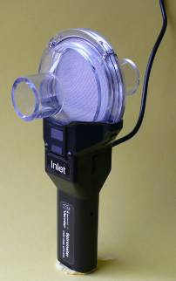
In das Spirometer wird über ein Mundstück ein- bzw. ausgeatmet. Dadurch baut sich im Gerät eine Druckdifferenz auf, mit der sich die Fließrate der Luft in die Lunge messen lässt.

In einer Zeit von 15 Sekunden werden z.B. 400 Messungen durchgeführt.

Das Spirometer wurde über eine CBL-Schnittstelle an den TI-89 angeschlossen.

Die folgenden Bilder zeigen eine Beispielmessung, auf der über verschiedene Cursorpositionen 5 Messpunkte angezeigt werden.

Fließrate der Luft in die Lunge (in Litern/Sekunde)

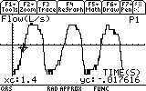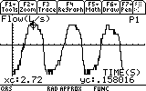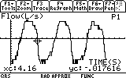

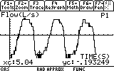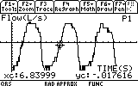

Aufgaben:

a) Bestimme das Volumen der ausgeatmeten Luft und der eingeatmeten Luft direkt aus den Messwerten.

b) Modelliere die Kurve in der Ausatmungsphase durch eine Parabel und berechne das Volumen der ausgeatmeten Luft. Wiederhole dies für das Volumen der eingeatmeten Luft. Vergleiche mit a).

c) Modelliere die Kurve durch eine allgemeine Sinusfunktion vom Typ
.
Berechne das Volumen der ausgeatmeten Luft und der eingeatmeten Luft und vergleiche mit den Werten aus a) und b).

Amalgam
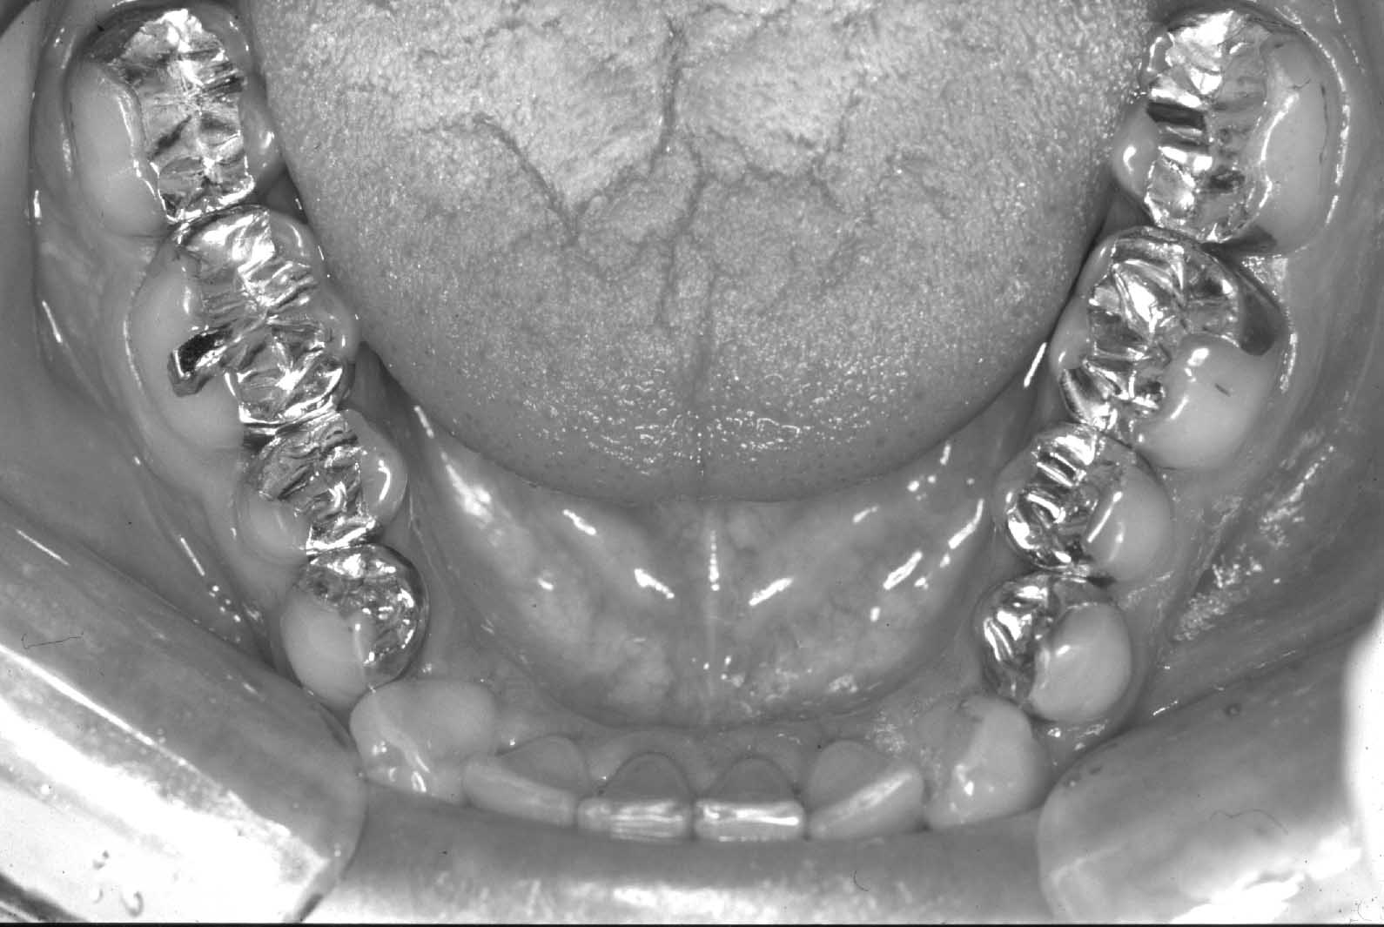
Frau Schulze hat davon gehört, dass Amalgamfüllungen zu einer Quecksilberbelastung des menschlichen Körpers führen können. Sie möchte deshalb wissen, ob sie ihre alten Füllungen besser entfernen lassen sollte, und versucht, sich zu diesem Thema zu informieren.

Manche Zahnärzte vertreten dazu die Ansicht, dass die Quecksilberausscheidung unabhängig von der Menge der vorhandenen Füllungen ist und immer gleich bleibt. Demgegenüber steht die Hypothese, dass die Quecksilberausscheidungen eben von dieser Menge der Amalgamfüllungen abhängig sind.
In einer Studie zur wissenschaftlichen Untersuchung der Belastung wurde an einem Testpatienten P1 direkt vor und über einen Zeitraum von 6 Monaten nach der Entfernung von Amalgamfüllungen die Menge des über den Urin ausgeschiedenen Quecksilbers (Hg) gemessen:
Zeit in Tagen | 0 | 2 | 30 | 60 | 90 | 120 | 150 | 180
Menge Hg in /Tag | 3,5 | 3,2 | 2,4 | 1,8 | 1,2 | 0,8 | 0,5 | 0,4
Bei einem Vergleichspatienten P2, dem die Füllungen nicht entnommen wurden, wurden über den gleichen Zeitraum hinweg relativ konstante Hg-Mengen von 3,5 /Tag gemessen.

a) Stellen Sie das Datenmaterial grafisch dar.
Welche insgesamt ausgeschiedene Quecksilbermenge ergibt sich für jeden der beiden Patienten, wenn man zur Annäherung der Daten von P1 eine Ausgleichsgerade annimmt?

b) Welche insgesamt ausgeschiedene Quecksilbermenge ergibt sich, wenn man bei P1 versucht genauer zu rechnen? Verwenden Sie zur Annäherung verschiedene Verfahren und Darstellungsarten.

In Anlehnung an: Stachniss-Carp, Sybille (2000), Integrale, Amalgamfüllungen und der TI-92. In: mathematik lehren, Heft 102, S. 48ff. ; Foto: S. Stachniss-Carp

Temperaturkurve
(nach: Stephan Hußmann, Workshop zur Analysis in SINUS-Transfer)

Eine Flüssigkeit wird kurze Zeit erhitzt. Der Graph stellt den Verlauf der Temperaturänderung pro Sekunde während des Erhitzens und danach dar.
Die Temperatur T der Flüssigkeit beträgt vor dem Erhitzen zum Zeitpunkt
t = 0 s genau 20°C.

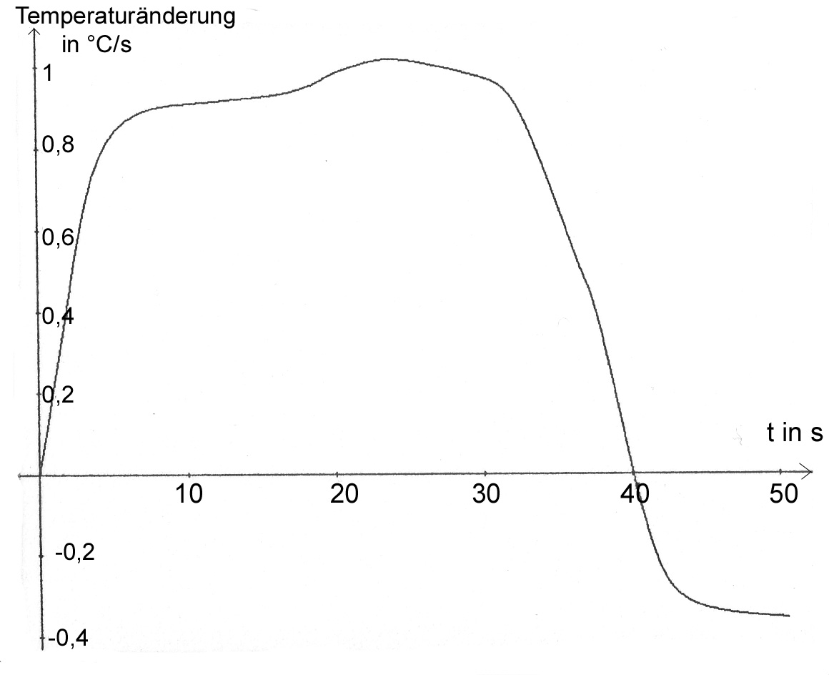

a) Erläutern Sie den Verlauf des Graphen in eigenen Worten.

b) Bestimmen Sie ungefähr einen Zeitpunkt, an dem das Thermometer eine Temperatur von 30°C anzeigt.
Erläutern Sie kurz Ihr Vorgehen.
Wie ließe sich dieser Zeitpunkt möglichst genau bestimmen?

c) Bestimmen Sie den Zeitpunkt genau, an dem das Thermometer die maximale Temperatur anzeigt.
Erläutern Sie kurz Ihr Vorgehen.

Literaturhinweis:
Stephan Hußmann, Konstruktivistisches Lernen an Intentionalen Problemen,
Franzbecker Hildesheim 2002
Download von Dateien
Gilbert Greefrath, Friedensschule Münster

Eine Datei wird in 38 Sekunden aus dem Internet auf dem eigenen Computer gespeichert. Dabei wird zu einigen Zeitpunkten die Übertragungsrate notiert (siehe Tabelle).
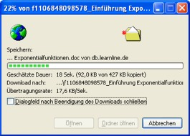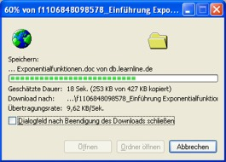
Abbildung 1: Download nach 5,3 Sek. Abbildung 2: Download nach 18,4 Sek.

Zeit in Sek. | 0 | 5,3 | 10,9 | 18,4 | 32,1 | 38
Übertragungsrate in kB/Sek. | 17,6 | 17,6 | 11,2 | 9,62 | 9,62 | 11,2

- Wie hat sich vermutlich die Übertragungsrate zwischen 0 und 5,3 Sekunden verhalten?
- Welche geschätzte Dauer hätten Sie nach 5,3 Sekunden und nach 18,4 Sekunden angegeben? (Begründung)
- Modellieren Sie eine ganzrationale Funktion 4. Grades, die die Messwerte näherungsweise beschreibt.
- Zu welchem Zeitpunkt ist die Downloadgeschwindigkeit am größten, wann ist die Downloadbeschleunigung am größten?
- Überprüfen Sie die Qualität ihrer Funktion mit Hilfe der beiden Abbildungen. In welchem Bereich könnte die wirkliche Übertragungsrate anders verlaufen sein? Wie wäre sie vermutlich verlaufen?
- Zu welcher Zeit sind die ersten 100 kB der Datei auf dem Rechner gespeichert?
- Wie groß ist die wirkliche durchschnittliche Übertragungsrate während der gesamten 38 Sekunden? Wie groß ist sie bei der von Ihnen verwendeten Funktion 4. Grades?

Gilbert Greefrath (gilbert@greefrath.de)

